

        Introduction:

Pokémon Or est un RPG développé par Game Freak sortis entre 1999 et 2001 partout dans le monde.   
Avec Pokémon Argent, ils sont les deux premiers jeux vidéos marquant le début de la seconde génération de Pokémon.   
Le troisième (et dernier) étant Pokémon Cristal sortis entre 2000 et 2001 dans le monde, qui apporte quelques nouveautés bien que le jeu reste globalement le même.   
Les jeux Pokémon Gold et Silver sont publiés pour la Game Boy et la Game Boy Color.

**Le jeu:** Le joueur incarne un dresseur pokémon du nom de [...], venant de la petite ville de [...], il se lance dans une aventure pleine de rebondissements et de danger. Son but devenir le meilleur dresseur pokémon et -comme le sous entends le dicton de la license- Attrapez les tous !

*Lors de l’analyse qui va suivre nous nous concentrerons sur Pokémon Gold (l’objet de notre étude)*

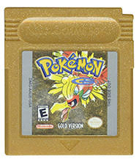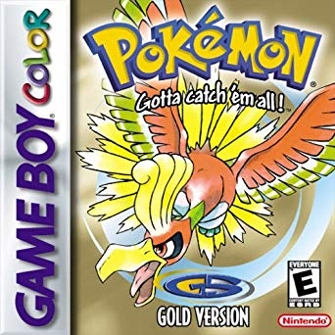

**Sorties dans le monde (sur Game Boy):**

* **Japon 21 novembre 1999**
* **Australie 13 octobre 2000**
* **États-Unis Canada 15 octobre 2000**
* **Europe 6 avril 2001**

**Lexique:**

**pnj:** personnage non joueur, tous les personnages que le joueur va rencontrer dans le jeu qui ne sont pas jouable par des joueurs.

**Grind:** possibilité que donne le jeu à passer du temps sur des actions souvent répétitives afin d’obtenir une récompense qu’elle soit directement liée aux joueurs (améliorer la façon de jouer) ou

**Pokémon :** être peuplant le monde dans lequel le joueur évolue. Qui se différencient des humains et des animaux par des capacités.

**Starter:** Premier Pokémon obtenu au début du jeu par le joueur (offert par le professeur Orm)

**Pokéball :** Balle permettant de capturer des pokémons quand elle est lancée sur un pokémon.

**CT/CS :** Capacité qu’il est possible d’enseigner à des pokémons.

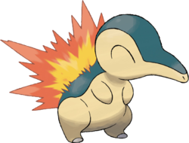

**Dresseur :** personnage possédant des pokémons et combattant avec eux.

**Champion d’arène :** Personnage possédant des pokémons plus fort que les précédents dresseurs, se trouvant dans une arène (Cf ci-dessous).

**Arène :** Lieu où s’affrontent Dresseur et champion d’arène. Un dresseur vainquant un champion d’arène obtient un badge d’arène.

I/ Quels sont les éléments constituant le jeu ? Leurs natures ? Comment s’articulent-ils ?:

Les éléments constituants le jeu sont divers objectifs, appartenant à deux natures différentes.   
Ces natures étant : **L’exploration** ou **le combat**

Ces deux phases s’alternent de façon régulière voir linéaire lors du jeu (On a peu près autant d’exploration que de combat).

On différencie deux types d’objectifs : les grands objectifs et les sous objectifs.

Les sous objectifs étant nécessaire d’être complétés pour permettre l’accomplissement du grand objectif auquel ils appartiennent.

On retrouvera aussi -comme dans tout jeu- des challenges que le joueur se pose.

A/ Objectifs majeurs :

Il y a dans cette catégorie un grand objectif. Cet objectif est central à tout jeu pokémon:

* Avancer dans le scénario

Le scénario du jeu se divise en deux parties.

Dans un premier temps le jeu se déroule à Johto. Puis dans un second temps à Kanto.

Les objectifs de ces deux parties sont différentes.  
On peut considérer que le jeu principal est fini lorsque le joueur finit la partie sur Johto ( et donc le scénario principal).

Johto:

Johto est l'île sur laquelle démarre le joueur. Il débute dans la ville de [...].

Son but est de devenir le meilleur dresseur. Pour ce faire il va devoir obtenir tous les badges d’arènes. Et vaincre la ligue pokémon.   
Les badges d’arènes, sont des badges remis au joueur quand il réussit à vaincre un personnage armé d’une équipe de pokémon plus puissante que les autres personnages qu’il peut croiser dans le jeu.  
Le nombre de badges d’arènes de Johto est de huit.

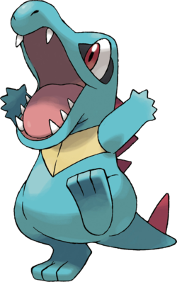Chaque badges est obtenable dans une ville. Le joueur devra donc alterner entre les phases d’explorations (aller de ville en ville) et les phases de combats, affronter des “dresseurs” pokémons (afin d’avancer dans son exploration ou pour obtenir les badges d’arènes).

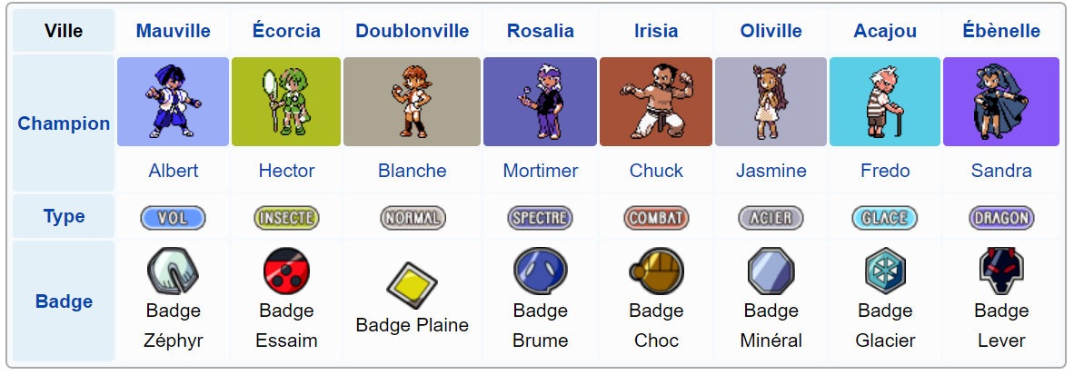

Une fois les huit badges d’arènes obtenus, le joueur accédera à une partie du scénario qui lui permettra d’obtenir le pokémon légendaire de sa version (ici Ho-Oh).

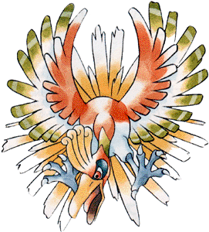

Enfin il affrontera la Ligue Pokémon. La ligue étant un bâtiment regroupant le conseil des 4 et le chef de la Ligue, soit les 5 meilleurs dresseurs du jeu (du moins à Johto, car le joueur rencontrera des adversaires bien plus complexes une fois à Kanto dans la seconde partie du jeu).  
Une fois vaincu, le joueur est devenu le meilleur dresseur. Il a fini le scénario principal. Il accède à la seconde partie du jeu qui se situe à Kanto.

Kanto:

A Kanto le but est quasi similaire, obtenir les huit badges d’arènes. Chacun dans une ville différente, en vainquant un champion d’arène.

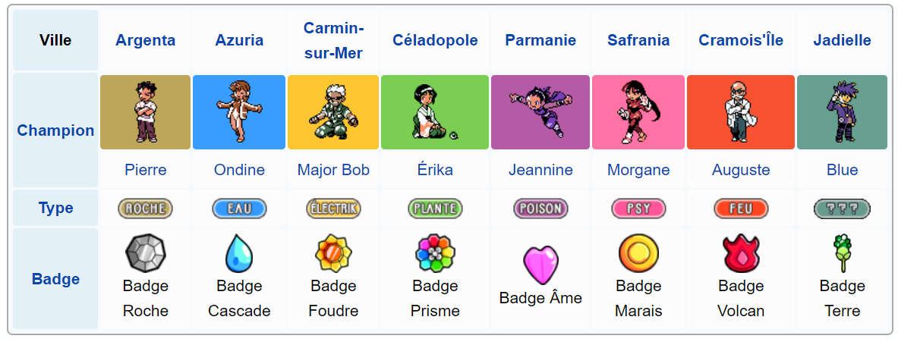

La différence entre les arènes de Johto et Kanto sont les types de pokémons utilisés à l’intérieur par les dresseurs et le champion.

Le jeu sera rythmé aussi par divers ennemis récurrents:

* La team Rocket
* Le rival du joueur

Ces ennemis bloqueront l’avancée du joueur dans son exploration tant qu’ils ne sont pas vaincus.

Les ennemis récurrents :

La team Rocket :

La team Rocket est une organisation criminelle qui apparaît dans les précédents jeux de la licence Pokémon.  Leurs organisations a pour but la domination du monde par tous les moyens possibles.

Le joueur fera face à plusieurs reprises à la team Rocket dans son aventure. Il y affrontera deux types d’ennemis, les sbires et leurs chefs.   
Les sbires étant des dresseurs se démarquant par leurs apparences, dont le niveau est souvent faible.   
Leurs chefs quant à eux est plus complexe à battre car ils sont armés de pokémons plus puissants.

Votre rival:

https://lh6.googleusercontent.com/8G3ELc9IgA4gy1b7ONqpVCrtf3Xss0W-B62irnEwqTf6U96SXgD7eKjL-ruwKkf_emSTkIB2UdsAMq9Pu11WYEahISAKaAPRnOKe3zA05_dUIJOEM95wExu_4Jd8-qmTZHTMFIqB  https://lh3.googleusercontent.com/ybSfURgH-GLr8l8FFaTtUAgV_cRuPjYU70ZVDpmjF0fQ_GtdyLcdNFwCQZf7PWGJGrsiRBLgPv0PBgYc2qtI9vLV3-A5qVJBb4dmFuaoj5w14YNfVTTZY63kPDcJ5JGWKn6Py1hJ

Votre rival vous “accompagne” dans toute votre aventure. Régulièrement il vous barrera la route pour vous affronter afin de vous tester et de voir votre niveau.  
  
Son équipe se compose du pokémon starter ayant le type le plus fort par rapport à votre starter.

|  |  |
| --- | --- |
| Si vous avez choisi: | Il prendra: |
| https://lh5.googleusercontent.com/QqYUN-ebCXceJ4Ih4DXxjMyFDj3cY2JZ4LWRj83Am5GMR7PlYLeF-3U3_iubJfz1QNrEPo7PlXrIoxibUfh_8laI-Rdgh7nusbnRCwUZHUeNZfGlYExZ2q8KOwscXPx8vXPtvk3W  Germignon Type: Plante | https://lh3.googleusercontent.com/inlNN0eVQVRzD7QNATFOvKyib2ZLp9RlF2gQSF64wYLBVZ_DSsJGTwihZFAk3tZZO7ca8Q065gDqdsQ_5-GsK5DJQzVN5E0_aod-M7kRPPQs5SQGlkrsZ6hkjnkQjinaYCujYx0H  Hericendre  Type: Feu |
| https://lh3.googleusercontent.com/inlNN0eVQVRzD7QNATFOvKyib2ZLp9RlF2gQSF64wYLBVZ_DSsJGTwihZFAk3tZZO7ca8Q065gDqdsQ_5-GsK5DJQzVN5E0_aod-M7kRPPQs5SQGlkrsZ6hkjnkQjinaYCujYx0H  Hericendre  Type: Feu | https://lh6.googleusercontent.com/cVUO8MKamYNq1ATgjTSarAheNT4lvI5_O9_XYc1U8FNIqPa98a50ugY7ahBhnp-CS7eFU5XU2pmGkHR5Senh0PQg8UFn_II596-Rdv5Wycr3-ELVOwY30heTgknoDzT1RIpE4IpQ  Kaiminus  Type: Eau |
| https://lh6.googleusercontent.com/cVUO8MKamYNq1ATgjTSarAheNT4lvI5_O9_XYc1U8FNIqPa98a50ugY7ahBhnp-CS7eFU5XU2pmGkHR5Senh0PQg8UFn_II596-Rdv5Wycr3-ELVOwY30heTgknoDzT1RIpE4IpQ  Kaiminus  Type: Eau | https://lh5.googleusercontent.com/QqYUN-ebCXceJ4Ih4DXxjMyFDj3cY2JZ4LWRj83Am5GMR7PlYLeF-3U3_iubJfz1QNrEPo7PlXrIoxibUfh_8laI-Rdgh7nusbnRCwUZHUeNZfGlYExZ2q8KOwscXPx8vXPtvk3W  Germignon Type: Plante |

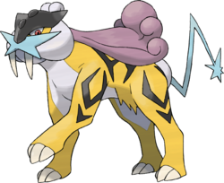

Son équipe se complètera au fur et à mesure de l’aventure par d’autres pokémons:

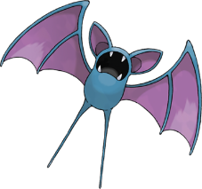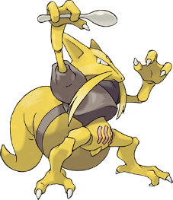

Son équipe sera évolutive. Tous les pokémons au fur et à mesure de l’avancement du joueur dans le jeu, évoluent ou augmenteront de niveau.

B/ Les challenges :

On peut trouver aussi dans le jeu pokémon des challenges proposés aux joueurs, ces challenges sont souvent fortement appuyés par l’histoire afin d’être suggéré au maximum au joueur. Leurs réalisations ne sont pas obligatoires pour l’avancement dans le jeu (c’est pourquoi on les différencie des objectifs). Mais beaucoup de joueurs s’y tentent et prolongent ainsi la durée de vie du jeu.  
Ces challenges permettront de finir par exemple le jeu a 100%.

Dans la version gold et silver, les dresseurs que l'on croise et que l'on vainc, nous remettent leurs numéros de téléphones.   
Obtenir la totalité de ces numéros est par exemple un des challenges.  
Il peut aller avec celui de vaincre la totalité des dresseurs du jeu.

Des objets sont aussi obtenables et collectables dans pokémon. Obtenir la totalité des objets, CT et CS du jeu est l’un des challenges possibles.

Un des objets obtenables dans le jeu et facilitant le déplacement est le vélo/bicyclette. On peut l’obtenir par un personnage qui vend des vélos.

Une des particularités du jeu pokémon gold et silver, est l’introduction de pokémon chromatique. Ces pokémons possèdent des couleurs spéciales et ont une apparition plus rare que ceux aux couleurs normales.

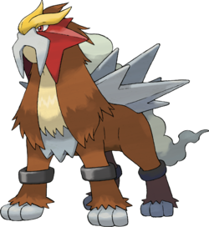  
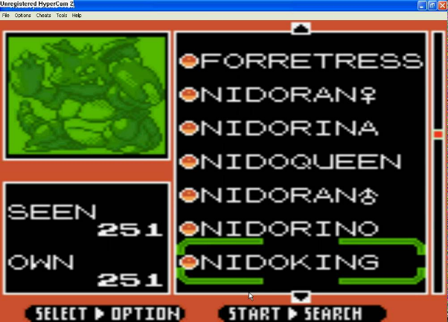

Enfin pour conclure cette partie sur les challenges.

Le plus grand des challenges du joueurs est de compléter son pokédex en entier. Et donc d’avoir croisés et capturé la totalité des pokémons existants dans le jeu.

Pour mener à bien cette mission, le joueur devra échanger des pokémons avec d’autres joueurs, afin d’obtenir les 2 autres starters qu’il n’a pas pus prendre au début du jeu. Mais aussi pour obtenir des pokémons n’apparaissant que dans la version Silver.

( Info supplémentaire: dans la version Cristal: un pokémon fait l’objet d’une condition d’obtention particulière, Celebi, pokémon distribué lors d’un des premiers gros évènement Pokémon aux premiers 100’000 joueurs présents à l’évènement.)

c/ Le système de combat

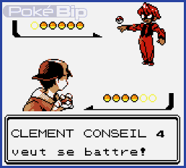Le combat dans Pokémon or est en un contre un (sauf une fois dans le jeu ou il y a un combat en 2 contre 2). Chaque dresseur peut utiliser jusqu’à 6 pokémons par combat. Le combat s’effectue en tour par tour, les dresseurs peuvent choisir de changer de pokémons ou d’utiliser un objet à tout moment mais cela leur coûte leur tour.

Quand les points de vie d’un pokémons tombe à 0, celui-ci est mis hors-jeu, tant qu’il est dans cet état il ne pourra pas être rappelé dans l’arène. A ce moment-là le dresseur du dit pokemon choisit un autre pokémons a envoyé dans l’arène, dans ce cas cette action ne lui coute pas son tour, il peut attaquer directement sauf cas spécifique.

Chaque pokémons possède des statistiques de combat :

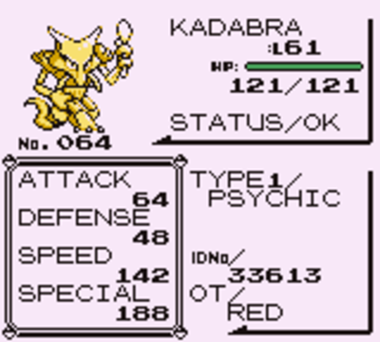- **les PV :** les points de vie du pokémons, si ces derniers tombent à 0, le pokémon devient KO. Un pokémon KO ne peut être rappelé sauf exception.

-**l’attaque :** la puissance du pokémon en matière d’attaques physiques.

- **la défense** : la capacité du pokémon a résisté aux attaques physiques.

-**attaque spécial :** la puissance du Pokémon en matière d'attaques spéciales.

- **défense spécial :** la capacité du Pokémon à pouvoir résister aux attaques spéciales.

-**Vitesse :** le pokémon avec la vitesse la plus élevée attaque en premier (sauf exception).

Chacune de ses statistiques sont déterminées selon :

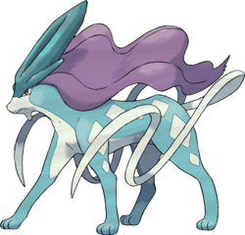  - **les statistiques de base** du pokémon, elles sont les déterminants principales des statistiques, au niveau 100, sans DV et EV, les statistiques sont 5 plus 2 fois supérieur aux statistiques de base (sauf les PV).

 -**le niveau** pour chaque niveau gagné, les statistiques augmenteront de 1/50 de la valeur de statistique de base, et 1/100 de la somme des DV et EV.

-l**es DV** (determinant value) sont définis pour chacune des [statistiques](https://www.pokepedia.fr/Statistiques) d'un Pokémon donné. Il s'agit d'une valeur entre 0 et un maximum 15. Chaque point de DV augmente la statistique de 1 point. Celle-ci sont prédéterminés à chaque pokémons, Puissance cachée est la seule attaque du jeu qui dépend des DV.

-**les EV** (effort value) représentent une augmentation (« bonus ») des statistiques de son Pokémon. Tout Pokémon sauvage, ou nouvellement obtenu n'a aucun EV à la base. Pour gagner des EV, le Pokémon doit combattre. Ainsi, chaque pokémon vaincu rapporte une certaine quantité d'EV spécifique à son espèce. Si plusieurs pokémons participent à la victoire, chacun d'eux remporte le total d'EV. Certains objets et un statut particulier, permettent aussi d'avoir des EV ou d'augmenter ceux reçus à l'issue d'un combat. Pour chacune des statistiques, il est possible d'obtenir un maximum de 252 EV, tout en ayant un maximum de 510 EV répartis sur le total des statistiques. La statistique augment d’un tout les 4 EV.

De plus chaque pokémon possède un type, cela lui permet d’avoir des résistances naturelles pour certaines attaques et au contraire des faiblesses naturelles contre d’autre. Il en va de même pour leur attaque ; les pokémons ont aussi accès à certaines attaques selon leur type : les attaques spéciales.

Il existe 16 types dans Pokémon or : Vol, Insecte, Normal, Spectre, Combat, Acier, Glace, Dragon, Roche, Eau, Electrik, Plante, Poison, Psy ,Feu et Ténèbre, . Chacune ayant des interactions plus ou moins forte entre elle ex : electrik est fort contre insecte, feu faible contre eau, etc…Chaque type possède au moins une faiblesse et une puissance vis-à-vis d’autres types.

Les attaques de chaque pokémon sont soit physique soit spécial et réagissent donc avec les statistiques physiques ou spéciales du pokémon. La plupart des attaques on un effet autre que faire perdre de la vie, voici une liste non-exhaustive de ce qu’elles peuvent faire :

-améliorer des statistiques : ex griffe d’acier : améliore l’attaque physique.

-baisser des statistiques adverses : ex queue de fer : baisse la défense de la cible.

-l’état influe sur l’attaque : ex contre : plus les PV sont bas, plus l’attaque est forte.

-gagne la priorité d’attaque : ex vive attaque : attaque en 1er (si les deux pokémons font une attaque comme celle-ci, la vitesse de base décide du premier à attaquer).

-changement d’état : -confusion, paralysie, peur, gèle : le pokémon ne peut pas attaquer.

-brûlure, poison : le pokémon perd de la vie à chaque tour.

-changement du climat : ex danse pluie : invoque de la pluie pour 5 tours (le climat rend des attaques plus forte et d’autres plus faibles).

-empêche la fuite : ex toile

-change des statistiques : ex aurore : régénère les PV du pokémon.

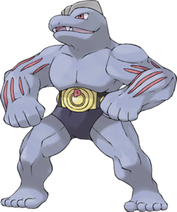Chaque attaque possède un nombre de points de pouvoirs (dit PP), cela détermine le nombre de fois que le pokémon pourra utiliser l’attaque avant de devoir la recharger (soit par une autre attaque, soit un objet, soit au Pokécenter).

Certaines attaques ne sont obtenables que par utilisation d’un objet sur les pokémons, on les appelle le CS et CT (les CT sont de CS qui ne sont utilisables qu’une fois).

Enfin durant les combats, les dresseurs peuvent choisir d’utiliser des objets durant le combat, moyennant leur tour. Tous les objets ont des effets, en voici une liste non-exhaustive :

-améliorer une/des statistique/s : ex bec pointu : augmente l’attaque vol de 10%.

-baisse une/des statistique/s : ex Pourdreclaire : baisse la précision de l’adversaire.

-remise à l’origine de statistiques : ex guérison : un médicament qui restaure tous les PV d'un Pokémon et soigne tous ses problèmes de statut.

Lors des combats dans les hautes herbes, contres les pokémons sauvages, le dresseur peut choisir de fuire mais cela peut échouer, la fuite est régit selon le calcul suivant:

F = \frac{A \times 32}{B} + 30 \times C

, où :

* *A* est la vitesse actuelle du Pokémon qui essaie de fuir ;
* *B* est égal au reste de la division euclidienne du quart de la vitesse du Pokémon ennemi (arrondi à l'unité inférieure si besoin) par 255. Si *B* = 0, la fuite réussi ;
* *C* est le nombre de fois où la commande « Fuir » a été utilisée pendant le combat. Cette variable est remise à zéro quand le joueur utilise une attaque, mais pas quand il change de Pokémon.

Si *F* > 255, le Pokémon prend la fuite. Sinon, le jeu tire au hasard un nombre entre 0 et 255 inclus ; si celui-ci est inférieur ou égal à *F*, la fuite est réussie. Sinon, elle échoue.

Et finalement, lors des combats dans les hautes herbes, le dresseur peu utilisé une pokéball pour tenter de capturer le pokémons:

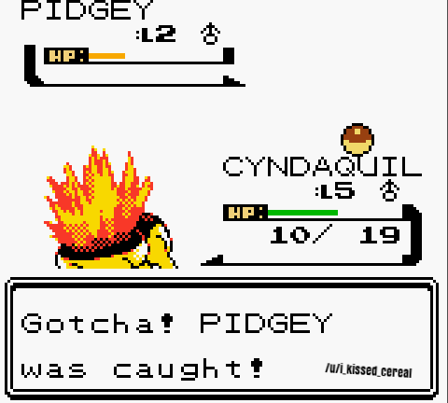Pour cela il existe plusieurs pokéballs agissant sur la probabilité de capture: pokeball< super ball<hyper ball<appât ball (si pokémon est péché)< niveau ball ( dépend de la différence de niveau entre les pokémons) < love ball( si les pokémons sont de la même espèce et même sexe)< Mass ball ( dépend du poids du pokémon)< master ball ( infaillible).

De plus chaque pokémons ont un taux de capture propre, les pokémons légendaires ayant un haut taux de capture, il est plus difficile de les capturer qu’un pokémon “normal”.

Enfin l’état du pokémon influs sur l’équation, moins un pokémon a de vie plus il sera simple de le capturer; plusieurs altérations d’états, tel que la paralysie ont le même effet.



voici le détail de l’équation de capture:

Le jeu commence par calculer une valeur notée ici *a*. Sa formule est la suivante :

a = \left( 1 - \frac{2}{3} \times \frac{\ PV_{actuels}\ }{\ PV_{max}\ } \right) \times t \times b_{ball} \times b_{statut}, où

* *PVmax* est le nombre maximal de PV que peut avoir le Pokémon ;
* *PVactuel* le nombre de PV actuels du Pokémon ;
* *t* son taux de capture ;
* *bstatut* est le bonus du statut :
  + 1 si le statut du Pokémon n'est pas altéré,
  + 1,5 s'il est paralysé, empoisonné ou brûlé,
  + 2 s'il est endormi ou gelé ;
* *bball* est le [Bonus Ball](https://www.pokepedia.fr/Bonus_Ball) de la Ball utilisée : 1 pour une [Poké Ball](https://www.pokepedia.fr/Pok%C3%A9_Ball), 1,5 pour une [Super Ball](https://www.pokepedia.fr/Super_Ball), etc. Voir [Liste des Balls](https://www.pokepedia.fr/Liste_des_Balls).

Si *à* ≥ 255 , **le Pokémon est attrapé**. Sinon, le jeu calcule une autre valeur, *b* :

b = \left( 2^{16} - 1 \right) \sqrt[4]{\frac{a}{2^8 - 1}} = 65535\, \sqrt[4]{\frac{a}{255}}

Puis quatre nombres aléatoires compris entre 0 et 65535 inclus sont générés. Si ces quatre nombres sont tous inférieurs ou égaux à *b*, le Pokémon est attrapé.

II/ **Quelles sortes de motivation les joueurs vont trouver dans le jeu ? D’où vont-elles émaner dans le jeu ? Justifiez.**

Pour déterminer les motivations qu'un joueur va trouver dans le jeu et d’ou elles vont émaner nous nous sommes basées sur une évaluation du jeu. Cette évaluation suivra le système des fives domaines of play de Jason Vandenberghe.   
Cette évaluation apparaît sous la forme de 4 tableaux.

Les notions dans les tableaux sont :

fantaisie / Réalisme

Construction / Exploration

Exigeant / Accessible

Impulsif / Grind

Collaboration / Combat

Mécanique / Context

Social / Solo

Serein / Palpitant

-fantaisie et Réalisme:

Le monde de Pokémon Gold est inspiré de notre univers réel.

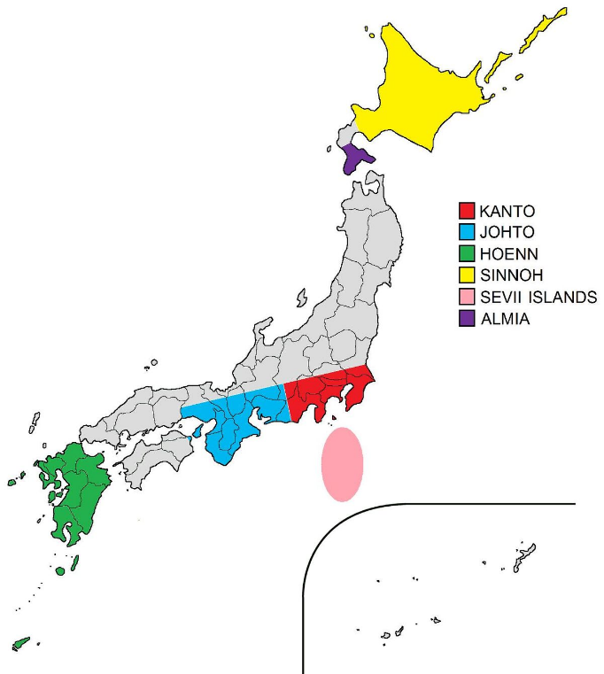

Les villes, et endroits sont pourtant totalement fictifs.   
Dans le jeu Pokémon plusieurs êtres peuplent le monde, les humains (dont le personnage du joueur.), Les Pokémons, des animaux fantastiques aux capacitées incroyables, et les animaux (seulement certains animaux apparaissent dans la franchises, comme les vaches, les poissons, et certains oiseaux).

Les Pokémons ont des types:

Normal, Feu, Eau, Plante, Electrique, Glace, Combat, Poison, Vol, Psy, Insecte, Roche, Spectre, Dragon, Ténèbres, et Acier.

Les Pokémons sont doués de pouvoirs magiques avec lesquels ils combattent ou agissent.  
Certains Pokémons sont domestiqués après leurs capturent avec une pokéball. Ce petit instrument ressemblant à une balle qui s’ouvre en deux parties comme un coffret aspire un pokémon à l’intérieur et devient son nouvel habitat. Une fois un pokémon capturé il devient la propriété du dresseur qui à lancé la pokéball et réussit sa capture. Une pokéball peut stocker un pokémon de quelques centimètres comme Chenipan (0,3m), à un pokémon de plusieurs mètres de haut comme Stellix (9,2m).

Dans le monde de Pokémon il existe des villes, l'électricité, l’eau, la télé, la radio, bref des traces de technologies actuelles sont bien présentes.

Au cours de l’histoire nous récoltons des pokédollars, une monnaie avec son propre système économique. En effet on peut acheter dans le jeux divers objets et choses qui ont tous une valeur monétaire plus ou moins élevée.

Un système “hiérarchique” existe aussi. On peut distinguer des personnages plus riches que d’autres. Mais le jeu base énorme son système de hiérarchie sur la force de chaque personnage. En effet dans le monde de Pokémon, une personne possédant une équipe de Pokémon plutôt forte pourra devenir champion d’arène. Le champion d’arène est considéré comme le maire de chaque ville (qui possède une arène). Il se charge de résoudre les problèmes au sein de sa ville.

  
On pourra aussi remarquer que des centres de soins sont présents dans le jeu. Des Pokécenters dans lequel il est possible de soigner ses pokémons après leurs batailles. Ces Pokécenters proches de nos hôpitaux permettent d’observer une valeur accordée à la vie des pokémons (être vivants peuplant le monde de Pokémon), a qui ont a accordé spécialement des centres de soins.

Une logique existe d’ailleurs à propos de la vie des Pokémons. Un Pokémon peut combattre avec une jauge de vie appelée PV (raccourci de Point de vie). Si un Pokémon ennemi arrive à faire tomber sa jauge de PV à 0, le Pokémon est considéré comme KO, ou hors combat. Le pokémon à ce moment n’est pas mort mais simple sonné et incapable de combattre tant qu’il ne sera pas soigné à l’aide d’un centre de soins ou d’objets tels que des potions, ou des remèdes. Après plusieurs années de vie, les pokémons vieillissent et peuvent mourir. On peut d’ailleurs trouver dans le jeu des traces de cimetières que les humains ont créés pour leurs Pokémons.

On observe que les pokémons sont réellement au centre de ce monde. Il participe à la vie active en aidant les humains, ou en les servants. On peut en effet les chevaucher, en récolter des produits (oeufs, lait, laine etc.), les utiliser pour construire, tracter.  Mais aussi pour alimenter en énergie. Électrique ou Hydraulique par exemple.

Certains pokémons dans leurs descriptions sont très proches de mythes qui existent dans notre monde. Les spectres, fantômes, etc, comme fantominus, spectrum, ectoplasma.   
Le concept de dieux pokémons instaurent aussi une hiérarchie entre les pokémons. Les deux seuls dieux sont Lugia et Ho-Oh.

Au début du jeu on commence dans un monde ou le professeur ORM souhaite étudier plus amplement les pokémons, pour cela il nous confie un pokédex, véritable bible électronique qui se remplira d’informations concernant les pokémons que nous aurons déjà croisés et/ou capturés. Cela permet donc de déduire qu’une science autour des pokémons existent. On parle d’ailleurs dans la description du pokémon Mew d’ADN qui serait à la base de tous les ADN des autres pokémons. Preuve que la science des pokémons à été poussées assez loin dans l’univers du jeu. Les pokémons peuvent d’ailleurs se reproduire entre eux et pondent des oeufs.

Enfin on peut remarquer l’existence d’une mafia, la Team Rocket (dont le nom provient de Ruez, Oblitérez, Crocs, Kidnappez, Éliminez, Terrorisez).

**Fantaisie: 30%:** Oui, le monde de Pokémon est composé d’animaux avec des pouvoirs

 **15%:** Oui, toute une histoire a été créer derrière les pokémons, le monde a été créer par la magie de pokémon, des légendes on étaient écrites à partir des capacités de certains pokémons comme un oiseau pouvant créer des arc-en-ciel et bénissant de bonheur éternel quiconque le fréquente.

**5%:** Oui, Il existe des éléments totalement fantastiques dans Pokémon, le plus connue étant la pokéball. Le plus grand pokémon de la version or est Steelix, il peut mesurer jusqu'à 9,2 m et il peut tenir dans une boule de la taille d’une main d’un enfant de 10 ans.

**Réalisme: 30%:** Oui, Pokémon est un monde réaliste, comportant des villages, une économie qui sont plausible

**15%:** Oui, même les si les pokémons sont en soit totalement fantastique, leur présence elle est réaliste, des sciences sont basées sur eux, par exemple les centrales électriques ont été créées à partir de l’observation de pokémons electrik.

**5%:** Oui, plus qu’une simple science, des études poussées sur l’adn des pokémons, leurs impacts historiques et leurs créations sont créer. De plus le jeu possède une géopolitique poussée impliquant la politique des villages, dirigés par les champions d’arènes; des opposants politiques à l’ordre du monde en la personne de la team rocket ainsi qu’une économie basée sur les pokémons.

**- Construction et Exploration:**

Le jeu est basé sur la construction d’une équipe et l’adaptation du joueur à former une équipe la plus pertinente possible en fonction des obstacles et des types de pokémons adverses qui pourraient se trouver sur son chemin.   
Le jeu ne pousse pas la construction de quoi que ce soit d’autre en dehors de l’équipe du joueur.

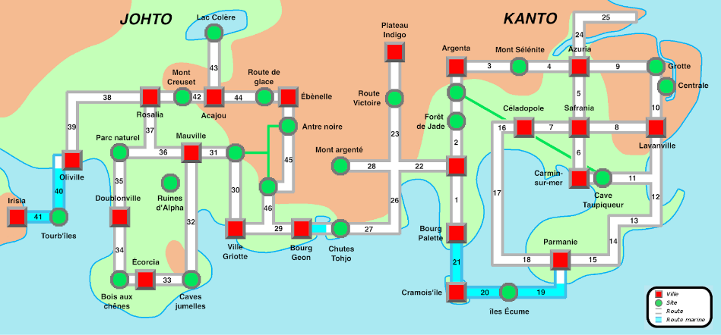Comme dit plus haut, le jeu à deux natures d’objectifs, de combat ou d’exploration. En effet le monde de pokémon est vaste et explorable sur terre comme sur flots.

La carte proposée à l’époque était une carte assez grande. Cette carte sera redécouverte par le joueur au cours de l’aventure car en débloquant de nouvelles capacitées il pourra accéder à de nouveaux passages et endroits. (Endroits auxquels il n’avait pas eu accès plus tôt dans l’aventure, car il n’en avait pas la capacité.)

De nombreux objets et quêtes annexes sont ainsi cachés dans le monde.   
De plus le fait que le joueur puisse jouer sur deux continent différents, Johto et Kanto, lui permettent de voir pleins de différents biomes et environnements différents.

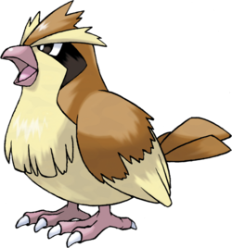**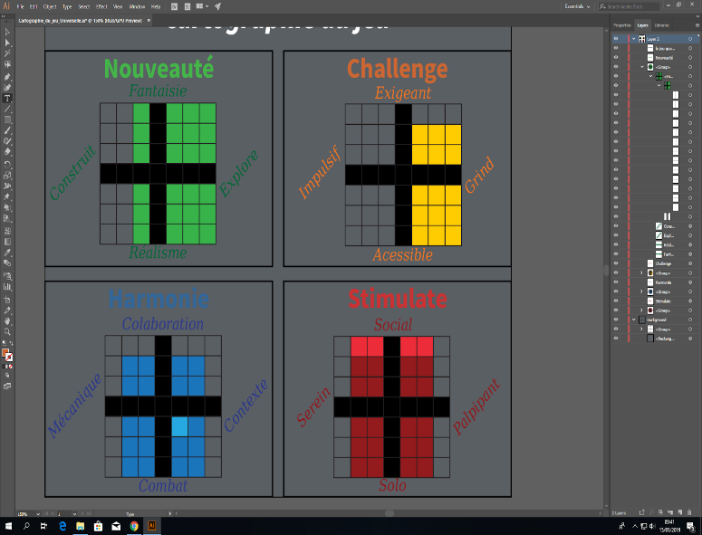**

**-Exigence et Accessibilité:**

Le Pegi de Pokémon est un Pegi 7. Et l'âge des joueurs ne se résume pas simplement à de jeunes enfants, au contraire, la communauté pokémon fait preuve d’un large panel d’âge. Un enfant comme un adulte peut y jouer sans connaître les règles ou le monde de Pokémon.

Le côté tactique de Pokémon est au contraire réservé à un public un peu plus mature et réfléchi. En effet il sera demandé au joueur de faire preuve de tactique et de réflexion pour remporter des badges d’arènes, vaincre la ligue et devenir le meilleur dresseur.   
  
Le système d’xp est d’ailleurs favorable à l’évolution du joueurs sans trop de difficultés. Facilitant ainsi son évolution il permet à tout type de joueur de jouer sans trop de frustration d’un niveau qui pourrait stagner si trop de compétences exigeantes étaient demandées.

**-Exigence :30%:** Oui, car il faut une tactique pour chaque maître d'arène, pour la ligue et pour son rival.

**15%:** Oui, les exigences stratégiques sont assez grandes surtout dans une optique de finir le jeu sans devoir monter tous ses pokémons lvl 100.

**5%:** Non, à cette époque on commence à sortir de cet âge  que l’on appel aujourd’hui celui des "jeux impossible". Pokémon est jouable par un enfant de 8 ans à une main, son niveau d'exigence n'est donc pas l'un des meilleurs du genre à cette époque.

**-Accessibilité: 30 %:**Oui, on peut jouer librement sans tenir du côté tactique.

**15%:**Oui, le jeu permet propose de nombreuses occasions d'améliorer ses pokémons en affrontant des pokémons moins fort. L'écart entre les pokémons de différent niveaux est tel que l’on peut se permettre de jouer sans réfléchir. Cela permet donc au plus grand monde de pouvoir jouer à pokémons.

**5%:** Oui, le jeu est en soit accessible, un enfant comme un adulte peut jouer à Pokémon sans en connaître le détail du jeu. Et ils peuvent avancer aussi loin qu’ils désirent sans trop de difficultés, l'aventure est linéaire il y a peu de chance de s'y perdre. Les difficultés telles que les énigmes ou autre casse-tête font partie des quêtes secondaires et n’apparaissent donc pas dans une optique de partie simple suivant la trame principale.

**-Impulsion et Grind:**

Le jeu pokémon fonctionne au tour par tour. Il ne possède pas de chronomètre et laisse le temps de jouer et de réfléchir au joueur.

Le jeu se base sur la répétition d’action similaire et l’apprentissage des résultats qui résultent de ces actions. Leurs grandes répétitions permet donc l’acquisition de notions et de connaissances qui permettront une plus grande maîtrise du jeu.

L’apprentissage de CT/CS et leurs utilisations vont demander de l’analyse.   
Le jeu Pokémon est basé sur la collection, la récolte, l’expérience. Avec tous ses collectibles et quêtes secondaires la durée du jeu dépasse la centaine d’heure. Il laisse aux joueurs l’opportunité de grind à de nombreuses reprises. De plus; il est l’un des meilleurs jeux de l’époque dans cette catégorie (celle du Grind)

**-Impulsion: 30%:** Non, le système principal du jeu est basé sur le tour par tour, il n’y a donc pas de réaction impulsive ou de réflexe à avoir, le jeu nous laisse tout le temps que nous désirons pour chacune de nos actions.

**-Grind: 30%:** Oui, le jeu est basé sur un système répétitif en terme de choix d’actions, on peut donc les travailler pour les maîtriser au plus haut point.

**15%:** Oui, le système de combat en soi demande beaucoup de pratique, d'entraînement. Mais pas que, l'utilisation des différents ct, cs vont demander beaucoup d'analyse car il change la façon dont un pokémon va gagner de l'expérience.

**5%:** Oui, Pokémon est basé sur la collection des pokémons, la récolte d’expérience et la récolte de badge. Avec tous ses collectibles et quêtes secondaires la durée de jeu peut facilement dépasser la centaine d’heure et laisse donc aux joueurs énormément d'opportunités de grind. Il est un des meilleurs jeux de l'époque dans cette catégorie.

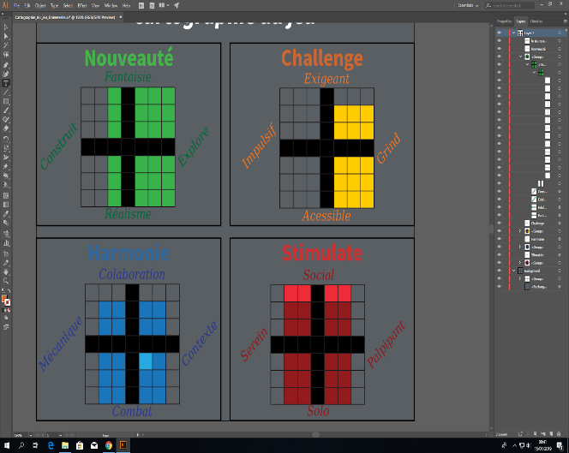

**Collaboration et combat:**

Le jeu Pokémon est centré sur le combat. Comme expliqué ci-dessus, les objectifs de Pokémon sont de deux natures, dont l’une d’entre elle est le combat. En effet le joueur à pour but de vaincre tous les dresseurs qui seront sur sa route, récolter des badges d’arènes, devenir maître de la ligue etc. Tous ces objectifs ne sont réalisables qu’en combattant avec son équipe de Pokémon.   
Il y a deux types de combats dans le jeu: ceux contre des dresseurs et ceux contre des pokémons sauvages.    
Le combat régit la vie sociale et permet d’instaurer une hiérarchie entre les dresseurs. Le système de combat était à l’époque un système très poussé avec de nombreuses caractéristiques à prendre en compte.

**-Collaboration: 30%:** Oui, car pour finir le jeu  à 100%, on doit utiliser la fonction d'échange de pokémon avec d’autres joueurs.

**15%:** Non, mise à part les échanges, il n'y a qu'une seule fois dans le jeu où il y a une collaboration entre deux dresseurs.( match 2V2) dans le jeu et c’est entre le joueur et un pnj.

**-Combat:  30%:** Oui, la mécanique centrale du jeu est basé sur le combat que ce soit entre dresseurs ou entre pokémons libres.

**15%:** Oui, le combat dans Pokémon est primordial, c'est même l'activité principale de notre personnage. L'entièreté du jeu est basé sur ce système de combat poussé.

**5%:** Oui, le combat dans pokémons est omniprésent, il régit la vie sociale, politique et même économique. Le système de combat était, à l’époque,l’un des plus poussés avec toutes ses caractéristique à prendre en compte tel que le type de pokémons, le type d’attaque, le niveau du pokémons, l’armure du pokémons, sa vie, sa puissance d’attaque, ses CS et CT, les objets utilisés, etc…

**Mécanique et Contexte:**

Pokémon est un jeu dans lequel toutes les actions du joueur seront dictés par la narration, à chaque instant du jeu le joueur est rappelé à l’histoire. Que soit les combats contre les boss d’arène ou résoudre le labyrinthe de la team rocket.

De plus, le jeu est aussi centré sur ses mécaniques, plus précisément sur ses mécaniques de combats. En effet durant toute sa partie, le joueur vas devoir analyser ces mécaniques afin de pouvoir gagner et progresser dans l'histoire. Malheureusement le jeu ne possèdent que peu de mécaniques annexe, peu précises en comparaison à celle de combat.

**-Mécanique: 30%:** Oui, il existe de nombreuse mécaniques telles que  les mécaniques de combat, de déplacement, de capture, de pokédex, de portable, de collection d'items diverses ayant un impact sur le jeu (multi-exp par exemple).

**15%:** Oui, en parlant du système de combat, il y a énormément de mécaniques différentes, que ça soit d'item ou d'attaque. Le jeu est basé sur une grande liste de mécanique.



**5%:** Non, Pokémon n’offre, en dehors du système de combat, que peu de mécanique: seul  la pêche, le déplacement et les interactions avec des pnj sont disponibles. Nous ne considérons donc pas le jeu comme étant un des meilleurs de son époque en terme de mécanique.

**-Contexte: 30%:** Oui, il y a une histoire importante qui régit les actions du joueur du début jusqu'à la fin du jeu.

**15%:** Oui, chaque action que le joueur effectue est basé sur l'histoire du jeu, les combats ne sont pas inopportuns mise à part ceux dans les hautes herbes et encore cela ont un contexte de lieu, il n'arrive que dans les hautes herbes. Dans les quêtes secondaires la contextualisation est également présente.

**5%:** Oui, le joueur est constamment rappelé au scénario. Il ne peut, la plupart du temps, avancer dans l’univers sans finir la tâche que l’histoire l’a assigné; Que ce soit par des rochers bloquant le passage ou des grottes nécessitant des ct. Ainsi le contexte est presque omniprésent dans le jeu et l’histoire est assez développée pour que cela ne soit pas trop contraignant.

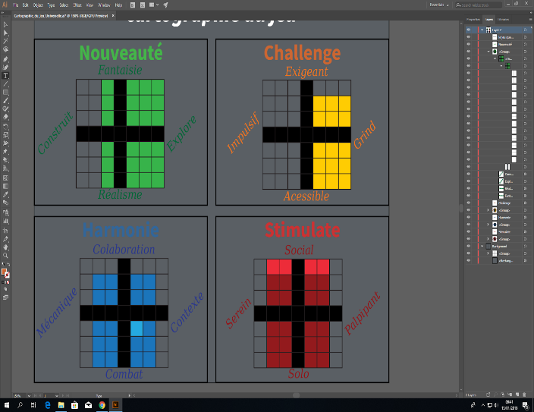

**Social et Solo:**

L’aventure principale de Pokémon, et la majorité du gameplay est un jeu solo. Le joueur évolue dans un monde seul peuplés de pnj.

Il créé son équipe en solo, et à pour but de devenir le meilleur dresseur du jeu.

La seule partie du jeu concernant le social, est lorsque le joueur utilise le mode multijoueur.

Ce mode multijoueur a été particulièrement mis en avant par Pokémon sur Gameboy. En effet le jeu n’était pas finissable aux 100% qu’en faisant des échanges avec d’autres joueurs à l’aide du câble link. En effet certains pokémons n’existaient que dans une seule des deux versions.

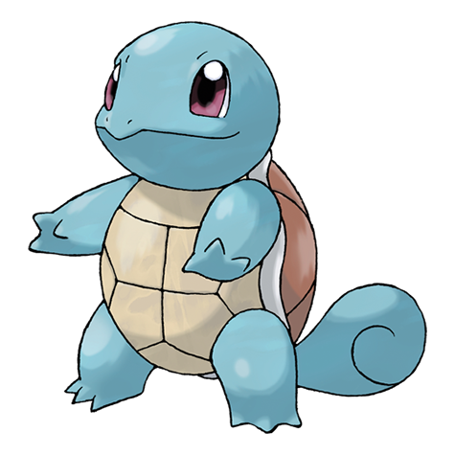De plus, le principe du jeu étant de devenir le meilleur dresseur incite indirectement le joueur à se comparer aux autres dresseurs, non pas seulement les pnjs mais aussi les autres joueurs.   
A l’époque le jeu ne proposait pas de duels de joueurs. Mais on pouvait toujours comparer sa collection de pokémon, son avancée dans le jeu ou la composition de son équipe avec d’autres joueurs.

Enfin, afin de relancer un élan d'intérêt pour Pokémon or et argent (et Pokémon en général) un cable link à l’effigie de pikachu fut vendu quelques jours avant le lancement de ces deux versions.

**-Social: 30%:** Oui**,** Pokémon met l'échange et la comparaison de collection en avant. Le cable link a été créé dans l’optique d’augmenter les échanges entre les joueurs et est très utilisé dans notre version de pokémon.

**15%:** Oui, c'est même dans l'argument marketing principal du jeu " devenait le meilleur dresseur". Quand les dresseurs dans le jeu sont tous battues, on peut toujour amener sa sauvegarde devant ses amis et la comparer, pour savoir qui à la meilleur équipe.

**5%:** Sur ce point nos avis divergent, Samuel pense que le seul aspect social important du jeu est celui de partager son expérience avec d’autre joueur et encore pour cela aucun moyen n’a été mis en place, les joueurs doivent montrer leur sauvegarde placée sur leur gameboy. Ce n’est pas suffisant pour gagner les derniers Marianne quant à elle pense que l’aspect générationnel social fut d’une telle importance qu’il mérite d’avoir les 5 derniers pourcents. Les discussions d’optimisation, de compréhension de l’univers, de comparaison d’équipes furent un phénomène mondial à l’époque, chose que très peu de jeux on réussit à faire

**-Solo: 30%:**Oui, on peut finir les quêtes principales et secondaires (hors pokédex ) seul .

**15%:** Oui, le jeu est en majeur partie un jeu qui va se jouer seul et qui est assez long pour pouvoir perdre le joueur durant de nombreuses heures sans aucune intervention externe.

**5%:** Oui, selon le fameux site *how long to beat*, le jeu mettrai en moyenne 164h à finir à 100%, sachant qu’on joue tout seul, c’est l’un des plus grands temps de jeu de l’époque. De plus le jeu possède une certaine rejouabilité. Il est donc clairement l’un des meilleurs de l’époque en terme de possibilité de jeu en solo.

**Palpitant et serein:**

Le monde de pokémon reste un monde serein dans une grande partie du jeu.

On peut y apprécier la beauté et le calme de l’univers. Le jeu propose aux joueurs d’éviter des combats qui rajoutent un côté palpitant en lui proposant l’utilisation de repousse (lui permettant d’éviter les combats de pokémons sauvages).

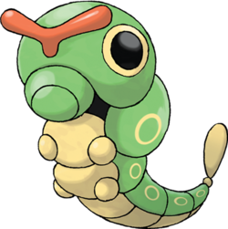Malgré un certain calme le joueur est poussé à trouver des situations palpitantes tout au long du jeu. Que ce soit par les combats contre les pnjs, l’apparition de pokémons sauvages, la collecte de badge.   
Mais aussi en faisant face à des conflits aux enjeux planétaires par la capture de pokémon légendaire, l’affrontement d’une mafia organisée (la team Rocket).

**-Palpitant: 30%:** Oui, le jeu est rythmé par des combats, contre des pnjs ou des pokémons sauvages. La force de ses ennemis est croissante en fonction de son avancement afin de garder une certaine difficultée.

**15%:** Oui, il y a une idée de complot international avec la team rocket qu'on est le seul à pouvoir détruire. La sérénité du monde pokémons tout entier repose sur nos actions.

**5%:** Non, les seules pressions que créés Pokémon sont narratives. Il n’y pas de système ou de mécanique suscitant énormément de palpitations auprès du joueur, du moins pas autant que pouvait l’être certain jeu de l’époque, tel que les DOOM ou Quake.

**-Serein: 30%:** Oui, un joueur peut très bien se balader dans le monde sans faire aucun combat, pour apprécier l'univers.

**15%:** Oui, le jeu à même prévu l'option où le joueur ne voudrait pas du tout combattre en créer des objets "repousse" qui permettent de voyager partout dans le monde sans aucun combat, seulement pour visiter.

**5%:** Non, le jeu permet certes de se balader assez librement mais nous somme quand même confronté au combat des hautes herbes ou des grottes et même s’il existe un objet “ repousse” qui permet d'éloigner des pokémons, celui-ci doit être souvent acheté et ne dur pas très longtemps. La détente est donc légèrement limitée et par conséquent, n’est pas l’une des meilleurs de l’époque.

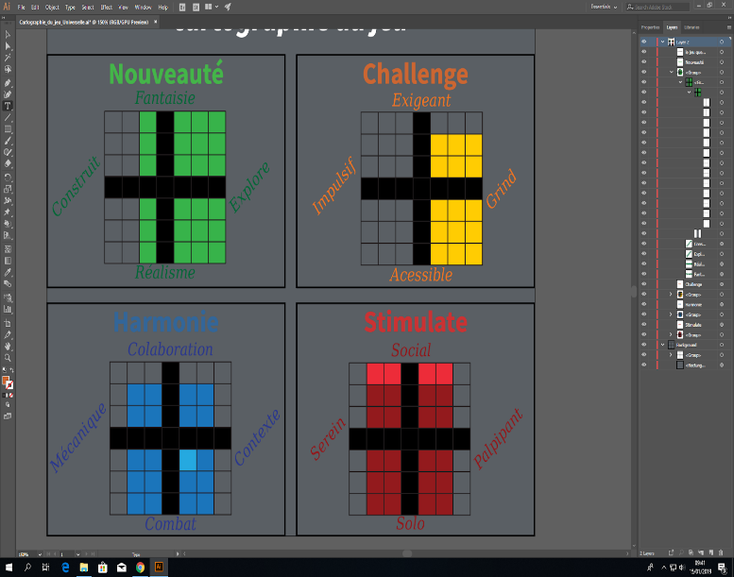

Ainsi nous pouvons conclure que les motivations principales que les joueurs vont trouver dans Pokémons sont principalement: l’exploration, l’aspect à la fois fantaisiste et réaliste du jeu, sa forte accessibilité couplée au grand potentiel de grind, son système de combat extrêmement poussé ainsi que sa capacité à offrir une très grandes expériences solo. Par contre les joueurs aimant l’impulsion seront plus rebuté par le jeu.

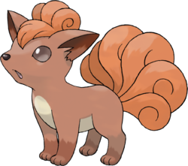 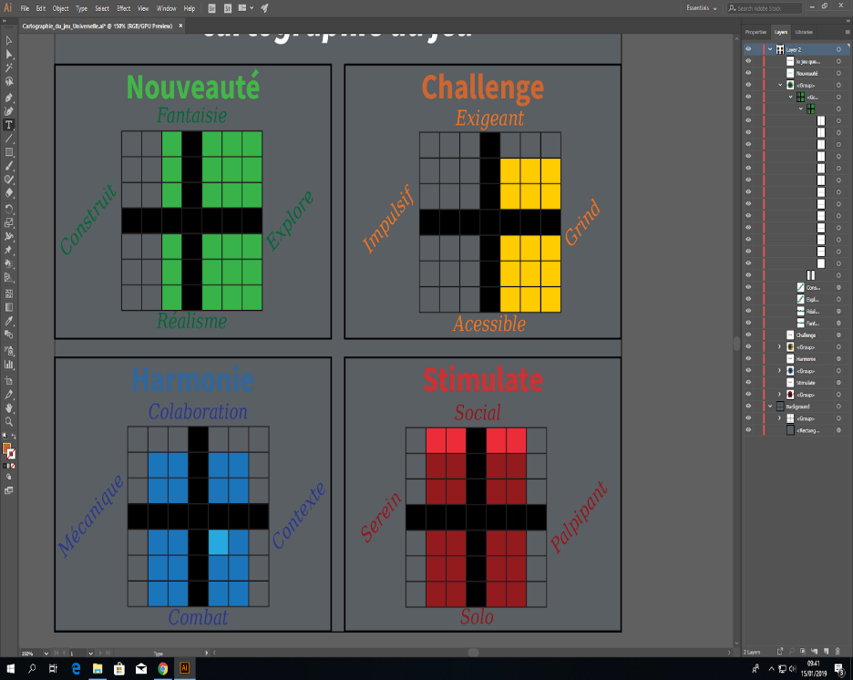

● **Quelles sont les satisfactions que tirent les joueurs du jeu ? D’où**

**proviennent-elles ?**

La satisfaction d’un joueur par rapport à un jeu provient, par définition, d’un élément du jeu qui a plu au joueur. Ainsi, cela relève de ce que le joueur va penser des éléments de jeu après les avoir expérimentés. Pour analyser cette satisfaction et la comprendre, Richard M.Ryan, C. Scott Rigby et Andrew Przybylski ont créé un système d’analyse, tiré de Self Determination Theory par Deci (écrit en 1971), le Player Experience of Need Satisfaction. Cette théorie soulève notamment le point  que les joueurs vont être satisfait de leurs expériences ludiques principalement selon trois points: les joueurs vont être satisfait des compétences qu’ils ont acquis et/ou améliorés, ils vont être satisfait de reconnaître des preuves de leur passage en jeu, de constater les répercussions de leurs actions. Et finalement ils seront satisfait des échanges relationnels qu’ils auront eu avec d’autres joueurs et/ou des autres personnages du jeu. Ainsi nous avons analysé Pokémons Or selon ce système, pour savoir quelles satisfactions les joueurs peuvent tirer du jeu et nous avons obtenu les satisfactions suivantes.

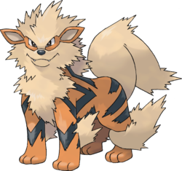**Compétences :**

Après avoir joué au jeu, le joueur aura acquis et amélioré diverses capacités.

Il va principalement améliorer ses compétences d’exploration et de combat.

Les compétences d’exploration sont acquises notamment par les différents moyen d’exploration. Que ce soit à pied, a vélo ou à dos de pokémons, le joueur va acquérir des compétences d’analyse et de réaction de la situation qui vont lui permettre d’explorer les zones du jeu. De plus, pour continuer son exploration, le joueur vas devoir apprendre comment fonctionne les villages afin de savoir où aller pour continuer. Ainsi une somme de connaissances et de compétences vont être apprises afin de pouvoir explorer le monde de Pokémon.

En terme de combat, le joueur va obtenir des compétences lui permettant de réagir à toute situation et mener ses combats comme il le désire. Il va apprendre à régler ses attaques afin de capturer des pokémons sans les tuer, il va apprendre à optimiser son équipe afin de battre d’autres dresseurs. Enfin il va apprendre à entraîner ses pokémons, à les améliorer de façon spécifique afin d’avoir la meilleure équipe.

**Autonomy :**

A la fin de sa partie, le joueur sera satisfait de voir sa trace dans le monde. En effet entre le début et la fin de la partie, le joueur aura empêché un complot international qui, sans lui, aurait certainement conduit à l’esclavagisme de tout les pokémons. De plus le joueur va débloquer des passages, des voies; sans le joueur certaines routes auraient été bloqués certainement pour des années. Avec l'évolution de l’histoire, certains pnj vont également évoluer, votre rival n’aurait jamais aussi “bien” fini sans vos actions dans le jeu.

De plus le joueur aura composé une équipe, il aura capturé et améliorer chacun de ses pokémons en ayant un contrôle quasi absolue sur leur évolution. L’impact du joueur sur son équipe est total et surtout unique, il y aura toujours au moins une différence entre l'équipe d’un joueur entre deux parties.

**Relatedness:**

Enfin, le joueur pourra se confronter aux autres joueurs, de différentes façons. Les interactions sociales du pokémons se basent principalement sur la comparaison et le partage d'expérience. La phrase que tout le monde connaît pour Pokémon est “devenez le meilleur dresseur” ainsi, les joueurs vont finir par se comparer, à analyser quelle équipe est la meilleure.

De plus les joueurs vont partager leurs expériences, en effet les statistiques cachés tel que le DV et EV sont compliqués à comprendre et même à découvrir par soi même. Certaines énigmes dans le jeu nécessitent pour certains joueurs, de recevoir de l’aide, de comparer son expérience avec les autres pour pouvoir l’améliorer.

● **En vous basant sur les données récoltées et analysées, critiquez en**

**argumentant le jeu selon l’angle d’approche suivant : Le jeu réussit-il à**

**intéresser ses joueurs ? Arrive-t-il à les garder ? A les satisfaire ?**

**Réussit il à intéresser ses joueurs:**

**Pokémon est-il intéressant ?**

Pokémons est un jeu très intéressant pour nombres de joueurs, cela s’explique notamment par le fait qu’il attire des populations de joueurs assez différentes. Que ce soit les joueurs adorant parcourir des univers fictifs ou réaliste ou encore des joueurs adorant les jeux de combats. Il intéresse également les joueurs de jeux calme et réfléchit, ainsi que les joueurs aimant investir du temps et de l'énergie dans le jeu. Un argument qui suscite l'intérêt nombre de joueurs est le fait que pokémons et la suite d’une licence qui est extrêmement populaire, que ce soit par jeux vidéo, mangas ou dessin animés, pokémons est partout à cette époque. Le jeu permet aux joueurs de se replonger dans un univers qu’ils ont aimé, avec le même personnage mais une histoire totalement inédite et surtout une toute nouvelle génération de pokémons.

De plus Pokémon Or est sortie en même temps que Pokémon Argent, les deux jeux ont chacun des différences dans les pokémons rencontrés et donc dans certaines façon d’avancer dans le jeu. Cela a suscité un grand intérêt communautaire, dans les cours de récréations, on ne parlait plus que de quel version de pokémons on avait, on les comparait.  En somme jouer a pokémon avait un grand intérêt social surtout pour les enfants.

Cependant, Pokémons ne peut satisfaire tous les joueurs, sont système de tour par tour sans limite de temps rebut les joueurs impulsifs, aiment les jeux nerveux ou leur capacité à réagir sera plus importante que leur réflexion sur long terme. Les joueurs de jeux en coopération auront également un peu de mal avec ce jeu, car presque l'intégralité du jeu se fait en solo.

**Pokémon arrive-il à garder ses joueurs ?:**

Pokémon peut être extrêmement lassant pour certains joueurs, au point de pouvoir les faire arrêter de jouer. Notamment à cause de son évolution extrêmement répétitive: tout d’abord on fait la route vers un village, on arrive au village, on combat l’arène, on va vers un autre village et ainsi de suite. Certe quelque quête secondaire viennent rythmer cette répétition mais il n’empêche que cette répétition peut être lassante. De plus l’aspect très enfantin du jeu peu énervé sur la durée: dans pokémons, tout le monde est gentil sauf les méchants car ils ne sont pas gentils avec leur pokémons. Il pourrait avoir des enjeux planétaires derrière, des drames géopolitiques, des catastrophes dûs à la sur-chasse de pokémons, etc… Mais non, le jeu s'arrête à la notion binaire du bien et du mal.

Il existe de plus certaine mécanique qui viennent extrêmement perturber l'expérience du joueur. L’une d’entre elle est la surdose de grind: le seul moyen de faire progresser votre équipe est de les faire combattre or les pokémons dans les zones autour des arènes sont le plus souvent au moins 10 niveaux en dessous des pokémons de l’arène. La différence de niveau étant un obstacle important dans pokémons, les joueurs doivent parfois passer des heures dans les herbes pour combattre une arène, puis recommencer pour la prochaine. Cela frêne énormément la progression

 Heureusement le jeu à aussi de grands arguments pour ce qui est de garder captivé ses joueurs le long de la partie. Notamment part l'enchaînement intelligent de ses objectifs: d’abord battre chaque arène, puis battre la team rocket, puis capturé le pokémons légendaire puis battre la ligue, etc… Cela permet de garder l’attention du joueur durant toute la partie. De plus, Pokémon utilise énormément la curiosité des joueurs pour les garder accrochés à leur jeu; le jeu apporte une nouvelle génération, ce qui veut donc dire que tout au long de l'aventure, les joueurs vont découvrir des pokémons inédit ainsi que leur évolution, ils vont découvrir de nouvelles attaques et de nouveaux types. La curiosité des joueurs va donc les amener à continuer le jeu.

**Pokémon arrive-t-il à satisfaire ses joueurs ?:**

Pokémon arrive à satisfaire ses joueurs notamment de part le respect de ses promesses: l’exploration au centre du jeu est extrêmement poussé, la carte est immense avec énormément de choses à découvrir; le système de combat à réparer les erreurs du jeu précédent tout en apportant des nouveautés; l’histoire, bien que gardant la base du jeu précédent, arrive à captiver et la nouvelle génération de pokémons apporte une plus value énorme par rapport à la dernière. La diversité étant augmentée, les possibilités de combats et d’interaction sont également multipliées.

Cependant la deuxième carte Khoto, un des arguments de ventes principales, est, pour beaucoup de joueurs, une des grandes déceptions de Pokémon or. Elle arrive alors que la team roquette est fini, la ligue est battue; elle ne possède aucun pokémons légendaire. En finalité la carte est une répétition du schéma route, village arène avec pour enjeux d’avoir plus de badge et de battre votre rivale. Comparé au contenu de la première carte Johto, Kanto est vide.

